FACULTAD DE CIENCIAS E INGENIERÍA

LABORATORIO DE REDES DE COMPUTADORAS – INF238
LABORATORIO 03

TEMA: VLAN, SWITCHES Y SPANNING TREE

DATOS:
Nombres y apellidos:  Luis Alberto Miranda Mallqui |  |  | Código: 20223796
Horario: 0787 |  |  | Fecha: 13/09/2025
CALIFICACIÓN:
Trabajo Previo  (3 ptos) | Prueba de Entrada  (5 ptos) | Trabajo Laboratorio  (10 ptos) | Evaluación Personal  (2 ptos) | Nota Final
OBSERVACIONES:



TRABAJO PREVIO

Configuración básica de Switch y VLAN

Objetivos:

- Familiarizar al alumno con la configuración de los equipos switch.
- Entender de manera práctica el uso de VLANs.
- Familiarizar al alumno con la configuración de enlace troncal
- Entender de manera práctica el protocolo Spanning tree
- Familiarizar al alumno con el enrutamiento entre VLANs

Indicaciones:

- Resuelva claramente cada una de las preguntas y deben evidenciar sus resultados con las imágenes respectivas, sino NO SE ASIGNARÁ EL PUNTAJE
- Entregue la solución en archivo Packet Tracer.
- Use su guía teórica y algunos apuntes de ayuda para desarrollar este trabajo.

TRABAJO PREVIO

Tema: VLAN, SWITCHES Y SPANNING TREE

En la “guía teórica” podrá encontrar los comandos de referencia para desarrollar las actividades.

Actividad 1: Configuración básica de vlan y troncales

 | Puntaje: 1.5 puntos

Implementar la siguiente topología en Packet Tracer para lograr conectividad entre las computadoras que pertenecen a la misma VLAN. Utilice el Switch 2960, y puede usar cualquier puerto FastEthernet para realizar las conexiones.
1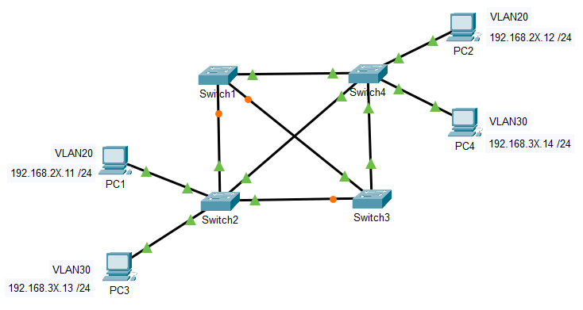Imagen 1: Topología

Tabla 1. Asignación de las Vlan
VLAN Number | VLAN Name | Red
20 | RRHH | 192.168.2X.0/24
30 | marketing | 192.168.3X.0/24
Considere el valor de “X” como el último dígito de su código de alumno.
x = 6

Tarea 1: Crear Vlans.

Crear las VLAN 20 y 30 en todos los Switches.
Sólo en los Switch2 y Switch4 asignar las VLAN 20 y 30 a las respectivas interfaces FastEthernet que están conectadas a las computadoras.

Pregunta 1: (0.25 ptos)
Verificar que las Vlan estén creadas en cada Switch. Use el comando # show vlan brief para verificar que las Vlan se hayan creado en los Switches; muestre capturas de pantalla.

- Switch1:
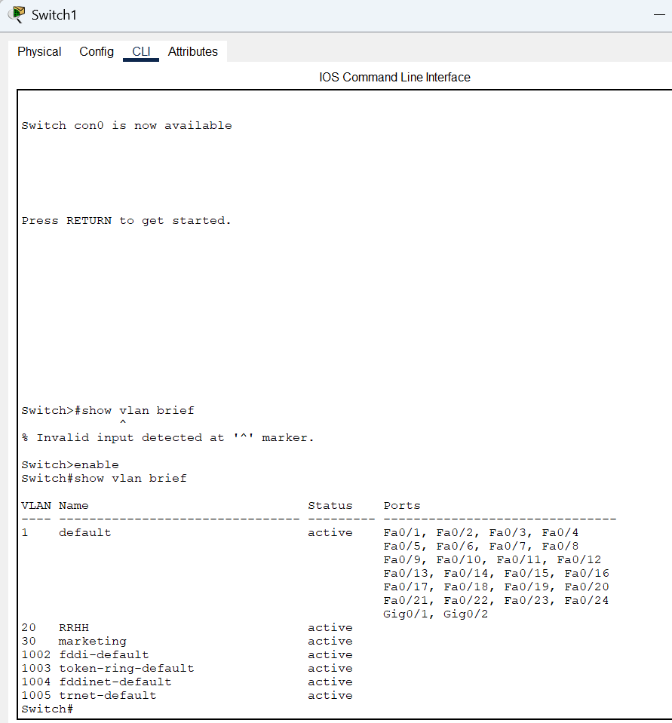

- Switch2:
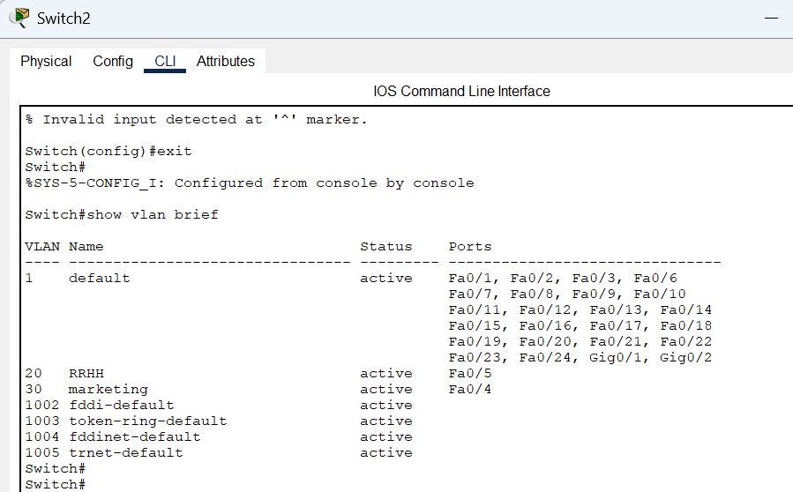

- Switch3:
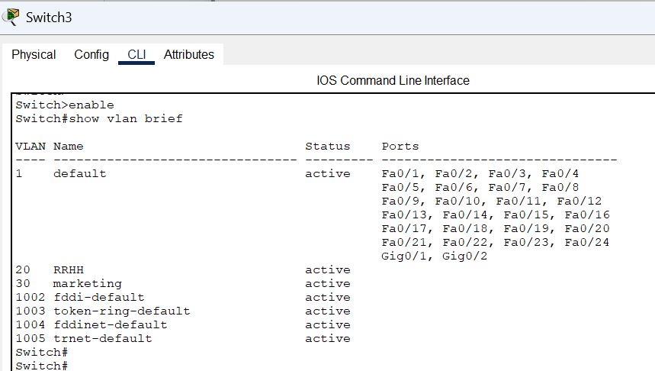
- Switch4:
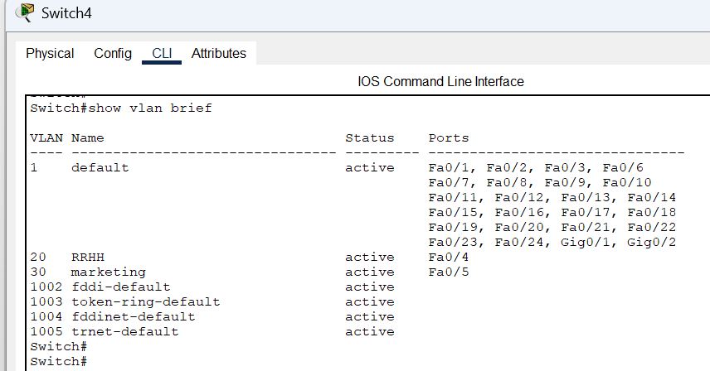

Tarea 2: Crear enlaces troncales.
Configurar como enlaces troncales entre las interfaces que se utilizan para realizar la conexión entre los Switches.

Pregunta 1: (0.5 ptos)
Verificar las troncales creadas en cada Switch. Use el comando # show interfaces trunk para verificar las troncales creadas; muestre capturas de pantalla.

- Switch1:
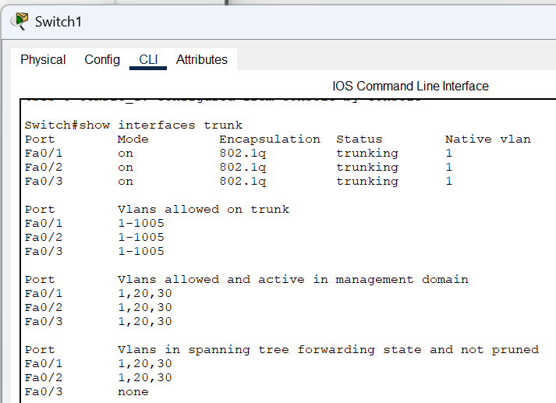

- Switch2:
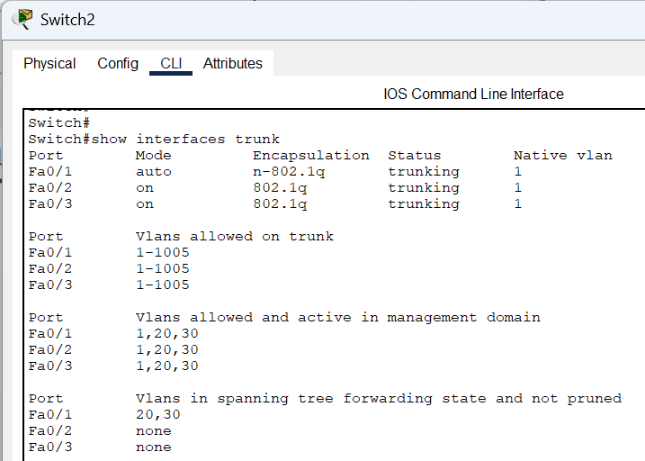
- Switch3:
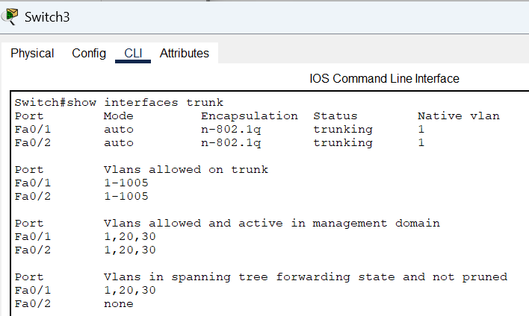
- Switch4:
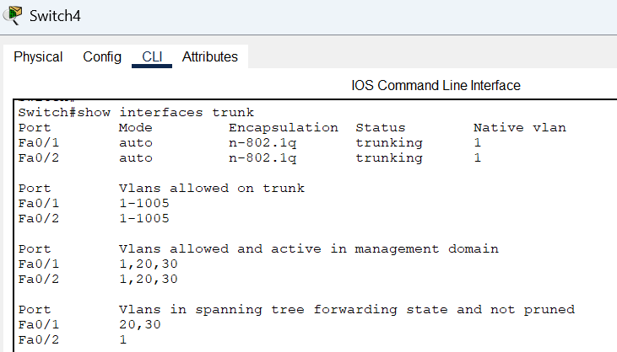

Tarea 3: Configurar y asignar la dirección IP a las computadoras.

Asignar direcciones IP/Mask a las computadoras según la VLAN.

Pregunta 1: (0.25 ptos)
Mostrar capturas de pantalla del resultado del comando ipconfig en PC1 y PC4.

- PC1:
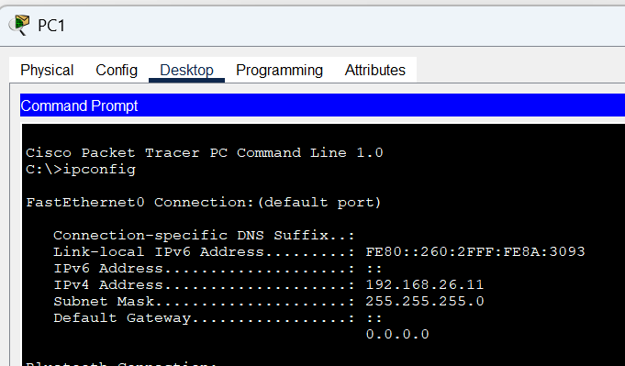

- PC2:
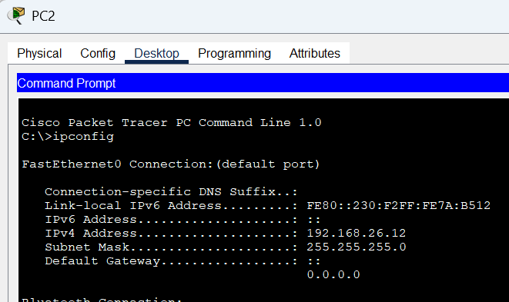

- PC3:
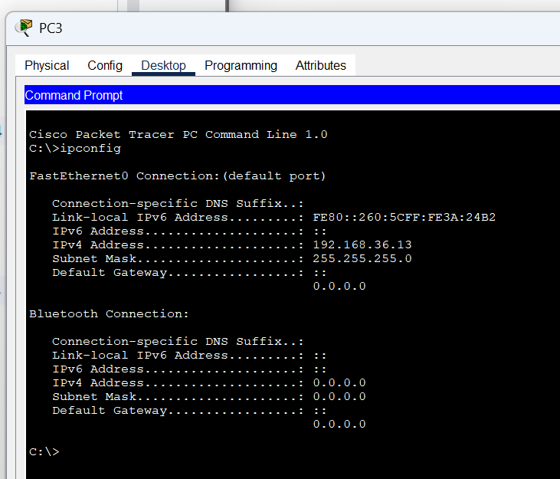

- PC4:
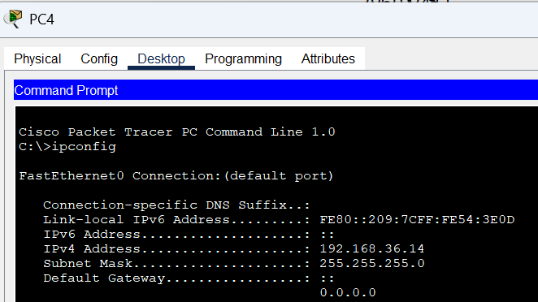

Tarea 4: Verificar la conectividad entre computadoras.

Pregunta 1: (0.25 ptos)
Muestre el resultado de ping entre las computadoras; muestre capturas de pantalla.

PC1 -> PC2
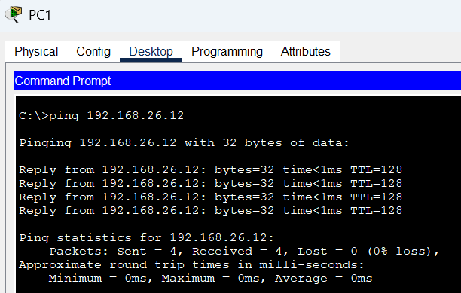

PC1 -> PC4
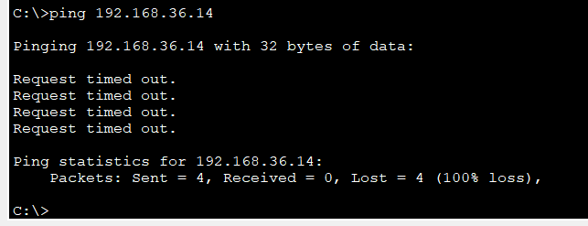
PC3 -> PC2
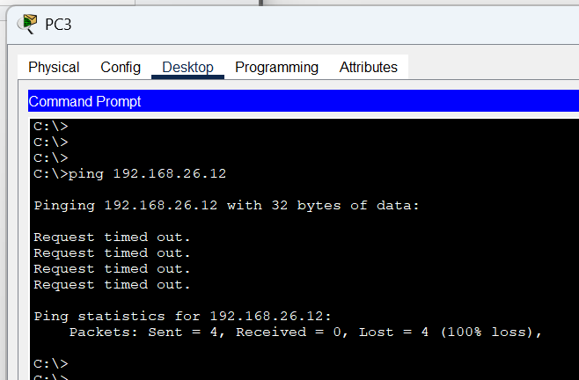

PC3 -> PC4
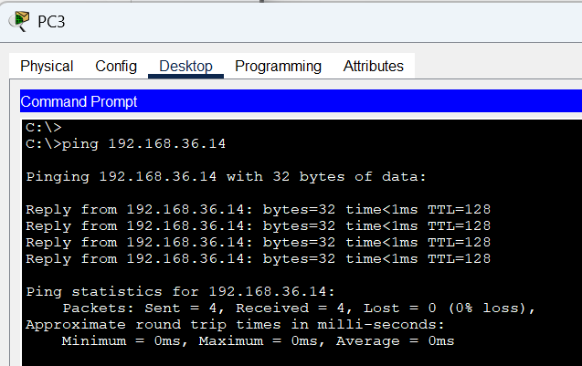

Pregunta 2: (0.25 ptos)
¿Existe conectividad entre PCs que pertenecen a la misma VLAN? ¿Por qué?
¿Existe conectividad entre PCs que pertenecen a distintas VLAN? ¿Por qué?

Si, porque cuando dos PCs están en la misma VLAN, se encuentran dentro del mismo dominio de broadcast, lo que significa que pueden comunicarse directamente sin necesidad de un dispositivo de enrutamiento (como un router o un switch Layer 3). Cuando una PC envía un paquete, este se transmite a todos los dispositivos dentro de la misma VLAN, pero solo el dispositivo de destino acepta el paquete.
Respecto a las PC’s de distinta VLAN, no existe conectividad debido a que la VLAN segmenta la red para evitar la propagación de tráfico no deseado, por temas de seguridad y rendimiento.

Actividad 2: Spanning Tree Protocol (STP)

 | Puntaje: 1.5 puntos

Continúe trabajando con el mismo archivo Packet Tracer de la actividad anterior.

Tarea 1: Verificar el estado del protocolo Spanning Tree (STP)

En general, en los switches Cisco Catalyst, el protocolo Spanning Tree (STP) suele estar activo por defecto. Cuando se realiza el cableado entre los Switch el STP empieza a trabajar, detectando enlaces redundantes; recuerde que el objetivo principal del STP es garantizar una topología lógica libre de bucles. El tiempo de convergencia de STP, puede estar entre 30 a 50 segundos.

Después de que el STP haya convergido podemos obtener información sobre la configuración y el estado del STP con el comando show spanning-tree; también podemos observar que Switch será el Switch Raíz de la red conmutada, y también podemos observar el estado de los puertos Ethernet del Switch.

Pregunta 1: (0.25 ptos)
Adjunte captura de pantalla sobre la información del Spanning Tree en cada uno de los Switch para la Vlan 20.
# show spanning-tree vlan 20

- Switch1:

- Switch2:

- Switch3:

- Switch4:

Pregunta 2: (0.25 ptos)
Adjunte captura de pantalla sobre la información del Spanning Tree en cada uno de los switch para la Vlan 30.
# show spanning-tree vlan 30

- Switch1:

- Switch2:

- Switch3:

- Switch4:

Pregunta 3: (0.25 ptos)
Examine cuidadosamente sus resultados anteriores y responda:
¿Cuál es el Switch raíz para la vlan 20 y cuál es el Switch raíz (root) para la vlan 30 ?

Pregunta 4: (0.25 ptos)
¿Por qué fue seleccionado aquel Switch como raíz (root)?

Pregunta 5: (0.25 ptos)
¿Qué estado tienen los puertos del Switch raíz (root)?.
Esto lo puede ver en el resultado anterior cuando usó el comando # show spanning-tree vlan XX en la columna de Sts.
FWD -> Forwarding
BLK -> Blocking

- VLAN 20

- VLAN 30

Tarea 2: Cambie de Switch raíz para la vlan 20.

Elija un Switch distinto para que sea el nuevo Switch raíz para la vlan 20, investigue el comando para designar un nuevo Switch raíz y haga el cambio.

Pregunta 1: (0.25 ptos)
Switch elegido como nuevo Switch raíz:
Comando utilizado:

Muestre la captura de pantalla del resultado del siguiente comando sólo del nuevo Switch raíz y del Switch que anteriormente fue Switch raíz. En ambos resultados observe el estado de los puertos.

# show spanning-tree vlan 20

- Switch raíz actual:

- Switch raíz anterior:

Tarea 3: Entrega de archivo packet tracer

Adjunte su archivo final de packet tracer con el nombre lab03-tprevio-XXXXXXXX.pkt donde las X representa su código PUCP. Si no adjunta su archivo packet tracer se le restará 1.0 pto.

